Activité Introduction

Arthur, le roi des barbares, possède beaucoup de pièces d'or, mais il en veut encore plus. Pour cela, il décide d'attaquer le village d'une troupe rivale. Pour atteindre ce village, il doit traverser un labyrinthe où, à chaque étape, il gagne ou perd des pièces d'or. Par exemple, s'il rencontre la case (+4), il gagne 4 pièces d'or ; s'il rencontre la case (-3), il perd 3 pièces d'or.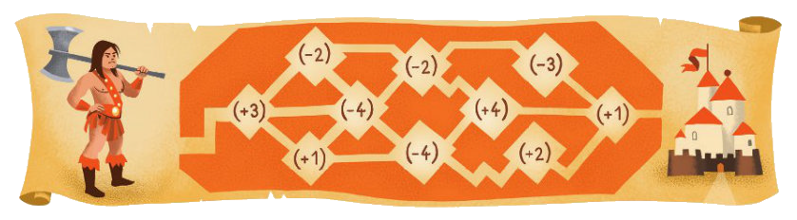

1. Trouver le chemin qui permettra à Arthur d'atteindre le village avec le maximum de pièces d'or.
2. Quel chemin le fera arriver au village avec autant de pièces qu'il en avait au départ ?
3. En s'inspirant du travail fait ci-dessus, proposer des réponses pour les calculs suivants :

|  |  |  |  |
| --- | --- | --- | --- |
| $(+4)+(+5)=$ | $(+11,3)+(+7)=$ | $(-7)+(-12)=$ | $(-5)+(-4,2)=$ |
| $(+8)+(-5)=$ | $(-2)+(+9)=$ | $(-11)+(+6)=$ | $(+8,5)+(-13,5)=$ |

1. Comment semble-t-on déterminer le signe de la somme de deux nombres relatifs ?
2. Comment semble-t-on déterminer la distance à zéro de la somme de deux nombres relatifs ?

# I – Rappels :

La distance à zéro d'un nombre relatif correspond à la distance sur axe graduée entre ce nombre et l'origine. On parle aussi de valeur absolue.

|  |  |  |
| --- | --- | --- |
|  |  |  |

# II – Somme de deux nombres relatifs :

## Nombres de même signes :

La somme de deux nombres relatifs de même signe a le même signe que ses deux nombres. On ajoute alors les valeurs absolues.

Exemples :

$\left(+4\right)+\left(+7\right)=+\left(4+7\right)=+11$

$\left(-3\right)+\left(-4\right)=-\left(3+4\right)=-7$

## Nombres de signes contraires :

La somme de deux nombres relatifs de signes contraires a le signe du nombre relatif qui a la plus grande valeur absolue. On effectue la différence des valeurs absolues.

Exemples :

$\left(+4\right)+\left(-7\right)=-\left(7-4\right)=-3$

$\left(-9\right)+\left(+15\right)=+\left(15-9\right)=+6$

# III – Somme de plusieurs nombres relatifs :

Pour ajouter plusieurs nombres relatifs, on regroupe d'abord les nombres positif entre eux et les nombres négatifs entre eux avant de faire l'addition finale.

Exemples :

$\left(+15\right)+\left(+9\right)+\left(-6\right)+\left(-7\right)+\left(+4\right)$

$=\left(+15\right)+\left(+9\right)+\left(+4\right)+\left(-6\right)+\left(-7\right)$

$=\left(+28\right)+\left(-13\right)=+15$

$\left(+8\right)+\left(-1\right)+\left(-5\right)+\left(+2\right)+\left(+7\right)+\left(-3\right)+\left(+5\right)$

$=\left(+8\right)+\left(+2\right)+\left(+7\right)+\left(+5\right)+\left(-1\right)+\left(-5\right)+\left(-3\right)$

$=\left(+22\right)+\left(-9\right)=+13$